Приложение № 1
к решению Совета депутатов
муниципального образования
«Воткинский район»
от «25» апреля 2018 г. № 138

ПОЛОЖЕНИЕ
О Почетной грамоте Совета депутатов муниципального образования «Воткинский район»

1. Основные положения

1.1. Награждение Почетной грамотой Совета депутатов муниципального образования «Воткинский район» (далее - Грамота) является формой поощрения граждан, трудовых коллективов предприятий, учреждений, организаций любых форм собственности, общественных объединений за заслуги и высокие достижения в области промышленности, экономики, сельского хозяйства, науки, культуры, искусства, спорта, образования, здравоохранения, строительства, благотворительной деятельности, обеспечения законности, правопорядка, защиты прав и свобод граждан Воткинского района, а также активную общественную деятельность на благо Воткинского района, а так же в связи с юбилейными датами, профессиональными праздниками.
1.2. Юбилейными датами для организаций являются: 25, 50, 75, 100 лет и далее через каждые 25 лет, для граждан - 50, 55, 60, 65 лет и далее через каждые 5 лет.
1.3. Решение о награждении Грамотой принимает комиссия по рассмотрению представлений о награждении Совета депутатов муниципального образования "Воткинский район" (далее - Комиссия), которая вносит предложения о награждении либо об отказе в награждении в адрес Председателя Совета депутатов муниципального образования «Воткинский район».
1.4. Председатель Совета депутатов муниципального образования "Воткинский район" выносит распоряжение о награждении Грамотой.
1.5. Подготовка проектов распоряжений Председателя Совета депутатов муниципального образования "Воткинский район" о награждении Грамотой возлагается на сектор по обеспечению деятельности представительного органа и взаимодействию с муниципальными образованиями Администрации муниципального образования «Воткинский район» (далее – Сектор).
1.6. Сектор ведет учет и регистрацию Грамот.

2. Представление к награждению Грамотой
муниципального образования "Воткинский район"

2.1. Представление в Комиссию о награждении Грамотой могут вносить руководители и коллективы предприятий, учреждений, организаций, общественных объединений, начальники управлений, отделов, секторов Администрации муниципального образования "Воткинский район", представительные органы муниципальных образований - сельских поселений.
Для награждения коллективов и их руководителей обязательно наличие справки об отсутствии просроченной задолженности по выплате заработной платы, по налоговым платежам в бюджет и внебюджетные фонды, о минимальной заработной плате в организации, размер которой должен быть не менее установленной величины прожиточного минимума для трудоспособного населения в Удмуртской Республике.
2.2. Грамотой могут быть награждены лица, имеющие стаж работы в соответствующей отрасли не менее двух лет.
2.3. К представлению о награждении Грамотой прилагаются следующие документы:
2.3.1. письменное ходатайство на имя Председателя Совета депутатов муниципального образования соответственно, согласованное с Главой муниципального образования сельского поселения, руководителем структурного подразделения, курирующего данную отрасль; руководителем предприятия, организации, учреждения (приложение № 1);
2.3.2. представление к награждению Грамотой (приложение № 2), в котором обязательно указываются: для гражданина – сведения о трудовых заслугах, вклад в социально-экономическое развитие и общественную деятельность на благо Воткинского района; для трудового коллектива – сведения о конкретных заслугах в соответствующей отрасли; для депутата представительного органа – справку о результатах депутатской деятельности.
2.4. Ходатайство о награждении Грамотой в Сектор направляется не менее чем за 14 календарных дней до дня награждения. Документы оформленные с нарушением требований подлежат возврату.

3. Грамота Совета депутатов муниципального образования

«Воткинский район»

3.1. Грамота изготавливается на специальном бланке с использованием символики района.
3.2. Грамота подписывается Председателем Совета депутатов муниципального образования «Воткинский район» и заверяется печатью Совета депутатов муниципального образования «Воткинский район». Допускается простановка на Грамоте факсимиле Председателя Совета депутатов муниципального образования.

4. Вручение Грамоты Совета депутатов

муниципального образования "Воткинский район"

4.1. Грамота вручается в торжественной обстановке лично награждаемому. Вручение осуществляется Председателем Совета депутатов муниципального образования или по его поручению другими должностными лицами.
4.2. Лица, награжденные Грамотой, могут быть вновь представлены к награждению не ранее чем через три года после предыдущего награждения
4.3. В случае утраты Грамоты дубликат не выдается.
4.4. Рекомендовать руководителям учреждений, предприятий и организаций, внесшим ходатайство о награждении, выплачивать премию лицу, награжденному Грамотой муниципального образования "Воткинский район", в размере не менее 500 рублей.

Приложение №2
к решению Совета депутатов
муниципального образования
«Воткинский район»
от «25» апреля 2018 г. № 138

Лицевая сторона

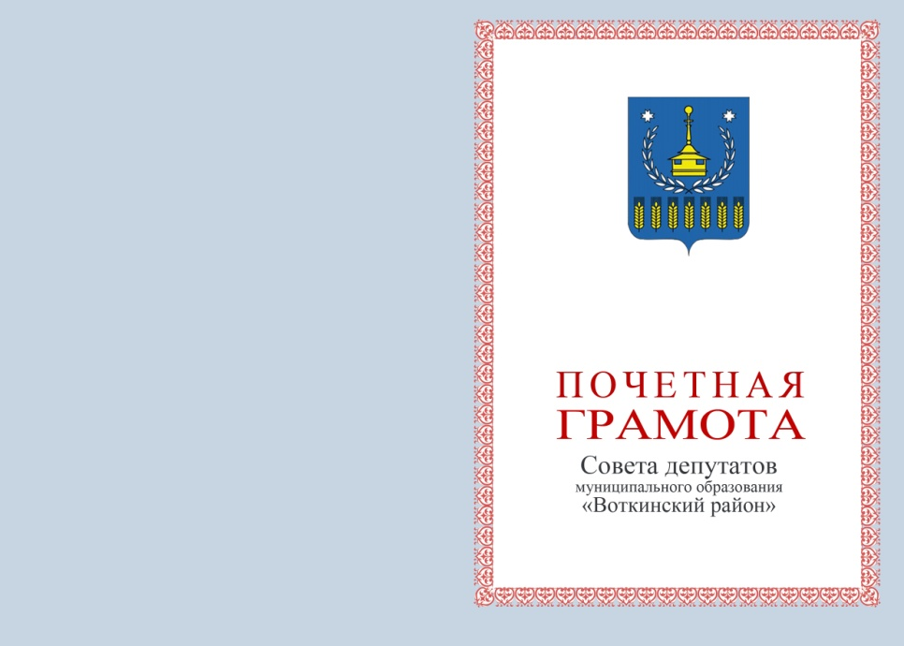

Разворотная сторона

